

La Compagnie Intermezzo présente

L’histoire du Père Léon

Pour une actrice et 5 marionnettes

par Emanuela BONINI

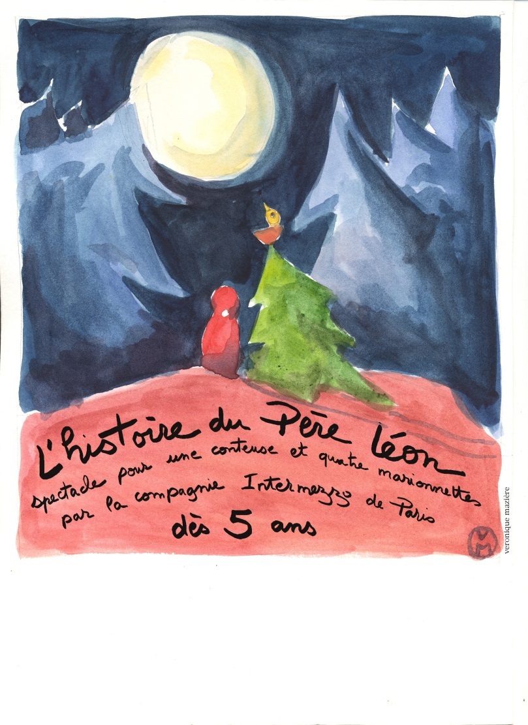
Compagnie Intermezzo
Siège social : 8, rue de Laghouat - 75018 PARIS
Mobile : 06 26 37 68 80

E.mail : cie.intermezzo@free.fr

http://cie.intermezzo.free.fr

Distribution

L’histoire du Père Léon

Pour une actrice et 5 marionnettes

Ecriture et mise en scène Emanuela BONINI
Marionnettes, décor et costumes Emanuela BONINI et Véronique MAZIERE
Création lumière Tanguy GAUCHET
Création sonore Philippe SANTOS ARBONES
Affiches Véronique MAZIERE
Photographes Coralie GRELAUD

avec
Emanuela BONINI

Production :
Compagnie INTERMEZZO

Aide à l’écriture et à la création de l’association Beaumarchais – SACD (Société des auteurs et compositeurs dramatiques)

Ce spectacle est destiné à un public familial, à partir de 5 ans.
Il est proposé aux adultes et à ceux qui vont le devenir, aux enfants et à ceux qui l’ont été.

L’histoire du Père Léon

Durée du spectacle : 50 minutes

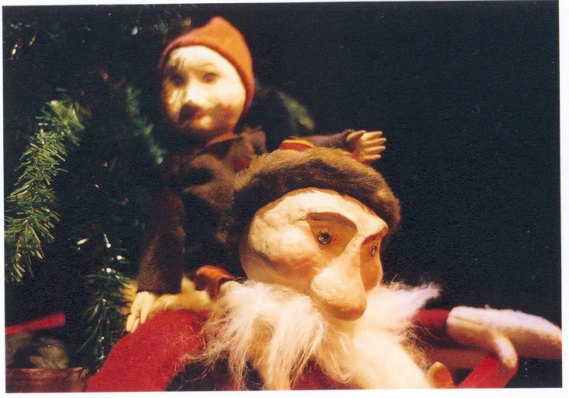

J’ai beaucoup fait si je réussis à ranimer en celui qui
m’écoute, le souvenir de ce qu’il sait déjà. PLATON

Un vieil homme, le Père Léon, vit seul dans sa cabane au fond de la forêt. Il s’est si bien caché que même la Mort ne l’a pas trouvé. Mais à force d’être seul, Léon oublie parfois le son de sa voix.
Un oiseau a avalé tout l’espoir du monde : celui qui était resté au fond de la boite de Pandore après que les maux et les malheurs se soient répandus sur l’humanité. Et voilà que cet oiseau est venu se poser sur la branche du sapin qui a poussé tout près de la cabane du Père Léon.
Nicolino est un enfant qui aime la Lune. Et la Lune raconte toujours des histoires aux enfants qui l’aiment. Pour mieux l’entendre, Nicolino va se percher sur les toits de sa ville : une ville dans laquelle le Père Noël n’est jamais passé.

De la rencontre de ces trois personnages, un certain soir de décembre, naît ce conte de Noël insolite : une nouvelle version d’une vieille histoire. Une histoire qui, comme l’ancienne, est faite d’attente et de merveilleux, de don gratuit et de la promesse d’un éternel retour.

Ce spectacle est destiné à un public familial à partir de 5 ans. Il est proposé aux adultes et à ceux qui vont le devenir, aux enfants et à ceux qui l’ont été.
Notes d’intentions

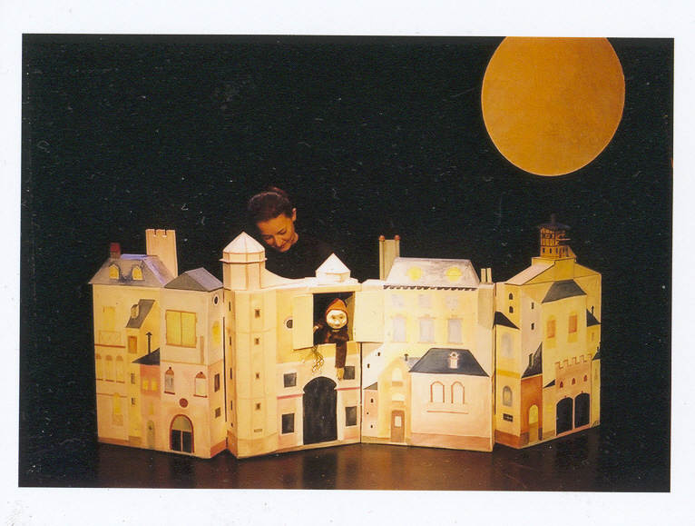

Ici, les heures passent sans que le temps vieillisse.

Ce spectacle est écrit pour une comédienne qui, tout en interprétant un personnage-narrateur, va également manipuler à vue les personnages-marionnettes.

On explore toujours le rapport entre l’acte de la marionnette et le corps de l’acteur qui devient le support de l’action de la marionnette. Le corps de la marionnette et celui de l’acteur sont comme deux sculptures en mouvement, ainsi que le préconisait Etienne Decroux.

C’est aussi un défi : celui d’explorer cette frontière, indiquée par Gaston Baty, qui se situe là où s’arrête le pouvoir d’expression du corps humain et où commence le royaume de la marionnette. C’est la tentative d’incarner sur scène un rêve : celui qu’un acteur, présent en chair et en os, est trop réel pour pouvoir interpréter ; et c’est le pari de faire exister sur un même plan, l’être humain et l’être marionnette, avec une égale vitalité.

Son but est d’ouvrir sur une vision plus ample ; dans une société où les chemins ne sont pas souvent indiqués pour entrer dans la profondeur ; et créer ainsi des enclaves de silence : un répit qui permettrait de ranimer en celui qui écoute le souvenir de ce qu’il sait déjà.

Le choix du décor est aussi dépouillé que le texte est essentiel. On y verra une valise ancienne qui cache des marionnettes et un cube qui s’ouvre laissant apparaître des univers insoupçonnés ; une forêt avec une cabane en bois, une ville endormie dans la nuit hivernale ; une branche d’arbre qui indique toute une forêt.
L’équipe artistique

Emanuela BONINI, auteur, comédienne et marionnettiste.

Elle se forme à la Commedia dell’arte en Italie. Puis, élève à l’Ecole Internationale de mimodrame de M. Marceau, elle suit également les cours de mime corporel d’Etienne Decroux et du Théâtre du Mouvement.

Elle poursuit sa formation au Département de théâtre de Paris VIII et s’intéresse en particulier aux théâtres d’Orient. Elle participe aux ateliers dirigés par Yoshi Oida, Hideo Kanze (Théâtre Nô japonais), Mme Pei Yangling et Maître Guo (Hebei bangzei – opéra chinois). Elle suit aussi une formation sur l’art du conteur africain avec Sotigui Kouyaté (griot burkinabé et acteur).

Elle se forme à l’art de la marionnette avec Nicolaï Naumov, directeur de l’Institut du Théâtre de la marionnette de Saint Petersbourg. Elle apprend les techniques russes de fabrication et de conception des marionnettes à gaine, à plancher, au visage articulé, avec Galia Molotova et Vladimir Kantor.
Elle s’est perfectionnée dans les techniques de manipulation des marionnettes à tige et des ombres chinoises, dans la compagnie de Ma Fu Liang – issu du Théâtre National de Shanghai.
Au théâtre, elle a travaillé sous la direction de Masaru Nagaishi, A. Dosio, F. Lapage, J.P. Denizon, J.C Leprevost, Christian Remer, Philippe Riou, Julius Effenberger.

Depuis 1989, elle a écrit et mis en scène plusieurs spectacles pour jeunes spectateurs, inspirés des mythologies et de légendes anciennes.

En 2005, elle a obtenu une aide à l’écriture, attribuée par l’association Beaumarchais – SACD (Société des auteurs et compositeurs dramatiques), pour la Trilogie pour une actrice et 21 marionnettes. La Compagnie Intermezzo a également été soutenue par Beaumarchais – SACD, pour la création de la Trilogie.

En 2009, elle a créé Le Petit Théâtre en papier, pour les enfants de 18 mois à 3 ans, à partir de 3 livres illustrés par Véronique MAZIERE.

En 2012, elle écrit et met en scène L’attrape-rêve, un nouveau spectacle autour du théâtre de marionnettes, en résonance avec la célébration du tricentenaire de la naissance de Jean-Jacques ROUSSEAU.

Pour la Cie Intermezzo, elle a aussi créé le deux spectacles Giovanni à la rencontre de Leonardo et C’era una volta, avec Stéphanie Rondot.

Depuis plusieurs années, Emanuela BONINI est aussi engagée dans la transmission artistique en direction des enfants et des jeunes, en dirigeant des ateliers de théâtre ou de théâtre de marionnettes, en milieu scolaire et associatif.

Elle a obtenu l’agrément de la DRAC Languedoc-Roussillon.

Véronique MAZIERE, Auteure et illustratrice de livres pour enfants.

Elle a suivi des études de création textile aux Arts Appliqués et Métiers d’Arts à Paris. Ensuite, elle a abordé la gravure avec Z. Milshtein et la lithographie aux Beaux-Arts de Paris. Elle s’est consacrée à l’élaboration de livres pour enfants en employant du papier de couleur déchiré puis de l'acrylique.

Elle a publié ses albums chez Nathan, Albin Michel et Gautier-Languereau, Lito et L'Ecole des Loisirs. Elle a également écrit des textes pour Albin Michel. En 2010, plusieurs albums ont été édité chez Circonflexe, Casterman et Didier jeunesse. A ce jour, elle a publié environ 34 livres et albums pour la jeunesse.

Elle a également créé les costumes et elle a dessiné les ombres pour le spectacle Abaroug, chameau du désert de la Cie Cercle de Lumière, en 1999.
Elle participe à la fabrication et à la création des décors et des marionnettes des spectacles de la Compagnie Intermezzo, qui a mis en scène 3 de ses livres dans le spectacle Le petit Théâtre en papier.

En juin 2004 et 2005, Véronique MAZIERE a exposé ses sculptures et ses céramiques lors des Journées ateliers portes ouvertes à la Butte aux Cailles, Paris 13e.

book : http://radzimire.ultra-book.com/
blog : http://radzimire.canalblog.com

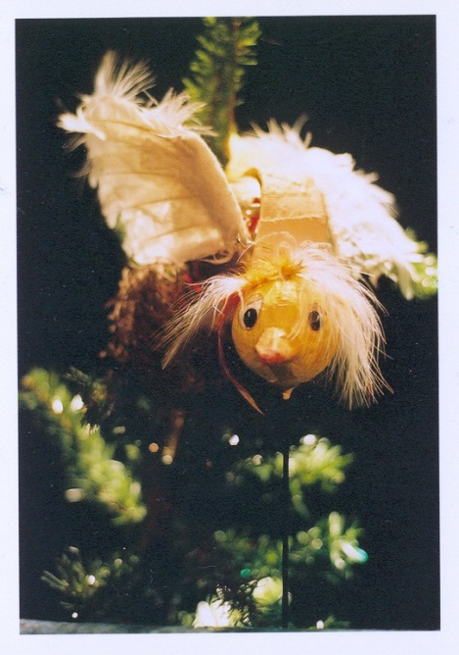

CRITIQUES DE PRESSE (autour de la Trilogie pour une actrice et 21 marionnettes)
 Par quatre chemins. Emanuela Bonini est une charmeuse, une magicienne au doux accent italien, qui arrive avec apparemment rien dans les mains, rien dans les poches. Juste une valise et une histoire de jolis et mauvais rêves. Elle présente Nicolino, petite marionnette fragile, harcelée par les cauchemars. Très sobre au début, le spectacle s’enrichit à la folie, se met à foisonner d’objets, de costumes, d’ombres projetées, d’accessoires que la conteuse tire de sa valise ou va chercher en coulisses. Les péripéties s’accélèrent. Nicolino tombe-t-il dans un précipice ? Hop là, voici le fromage qui pue et la petite souris qui va l’aider. Sorte d’inventaire à la Prévert raconté avec pondération, le conte pétri de sagesse est une initiation à la philosophie. Henriette Bichonnier – TELERAMA Sortir N° 114 du 29 janvier au 4 février 2003 et N° 2871 du 19 janvier 2005

Par quatre chemins. Joli récit initiatique avec une conteuse manipulatrice d’objets-surprises et de costumes-décors. Il se dégage de cette histoire à rebondissements multiples une sagesse apaisante. Henriette Bichonnier –TELERAMA N° 145, 5 février 2003

 Par quatre chemins. Sur scène, une jeune femme nous raconte comment, chaque nuit, elle attrape les cauchemars qui planent au-dessus des enfants. Et voilà qu’elle nous entraîne dans celui d’un petit garçon, qui cherche à perdre haleine, en rêve, le chemin du bonheur… Une valise, une conteuse, des marionnettes, des jeux d’ombres et de lumières : de cette combinaison délicate naît une sorte de fable, un spectacle-métaphore, qui invite à apprivoiser le foisonnant magma des peurs et des espoirs nocturnes. L’ensemble possède une force sensible, une poésie vraie, qui gagnerait peut-être encore en densité avec une dizaine de minutes de moins.
Orianne Charpentier - LE MONDE – Aden du 5 au 11 mars 2003

Par quatre chemins est un spectacle tout en finesses, qui raconte les sinuosités de la quête du bonheur. Orianne Charpentier - LE MONDE – Aden du 12 au 18 mars 2003

Les 4 saisons de Hérisson. De petites histoires, douces comme une caresse, dites sur le ton de la conversation, dans un décor minuscule et très étudié. Emanuela Bonini a l’art des sensations esthétiques. Elle enveloppe son public de tendresse, de beauté. Sur une simple table, elle construit peu à peu les détails d’aventures animalières et les objets se transforment au gré d’une fantaisie fascinante. Les tous petits sont littéralement hypnotisés. Henriette BICHONNIER – TELERAMA Sortir

Les 4 saisons de Hérisson. Dans un tout petit jardin, un hérisson va explorer les saisons. Il découvre l’automne et la chute des feuilles, la neige de l’hiver, les abeilles du printemps et le premier coquelicot de l’été. Il va aussi se faire un ami : un ours en peluche abandonné. Conteuse et marionnettiste, Emanuela Bonini signe cette histoire poétique, agrémentée de quelques morceaux de musique classique et qu’elle enrichit de la douceur de sa voix. Carène VERDON – TELERAMA SORTIR N° 3048 – 11 juin 2008
Quand le jardin de Titania, l’attrape-rêve, se dévoile et se raconte. Si l’on pose son regard à l’endroit où ce jardin se perd dans les champs, on pourra voir un petit hérisson. Il se croit loin des regards indiscrets mais pourtant…Tout s’anime parmi les buissons, les fleurs et la rivière de ce jardin : un ours perdu qui éternue, une abeille à la recherche d’une adresse, la dernière feuille d’automne bien accrochée, un coquelicot caché. Hérisson nous emmène au fil des saisons. Le spectacle est doux et la délicatesse de la conteuse et de ces cinq marionnettes donne corps à la féerie des choses vraies et simples. Les yeux des grands scintillent devant la magie du vrai et du beau et les enfants se laissent attendrir. Un beau moment à faire partager. Jeanne Robillard, PARIS-FRIMOUSSE N° 67 - Avril 2004

L’histoire du Père Léon. On retrouve l’univers raffiné d’Emanuela Bonini, magicienne du conte susurré avec une pointe d’accent charmeur. Toute seule, mais finalement entourée d’une infinité de personnages tirés des coulisses, de ses poches, des recoins de ses installations qu’elle modifie au cours du récit. Avec son rythme lent qui maintient un suspense elle embarque son public dans un conte de Noël émouvant. Nicolino, petite marionnette lunaire, attend l’arrivée d’un Père Noël qui n’est jamais passé. Mais qui est-il ce Père Léon, vieil homme des bois solitaire, chez qui l’oiseau avaleur d’espoir vient se poser ? Une superbe métaphore.
Henriette BICHONNIER – TELERAMA Sortir N° 2971-2972 – 20 décembre 2006

 Emanuela Bonini est conteuse et marionnettiste. Cette jeune femme est l’auteur d’une trilogie, véritable invitation au voyage, au merveilleux et à la réflexion. Son dernier spectacle, L’histoire du Père Léon, est construit comme une fable, émaillée d’humour, avec de la profondeur et beaucoup de poésie. Un vieil homme solitaire, un oiseau porteur d’espoir, un enfant aventureux qui joue avec la Lune : ce petit monde s’anime sous les doigts d’Emanuela, faiseuse de rêves. Elle ne se contente pas de créer de la féerie. Elle « donne un sens », un sens magique, à ses histoires. Les enfants dans la salle participent et se posent des questions sur les personnages avec spontanéité. L’histoire du Père Léon, comme les autres spectacles de la trilogie, permettent justement cette liberté. Les adultes, aussi charmés que les plus jeunes, aiment à se prendre au jeu. Emanuela Bonini sait décidément y faire. Joseph AGOSTINI – THEATROTHEQUE - 14 janvier 2005

 Les 4 saisons de Hérisson. Emanuela Bonini est une femme aux multiples influences : commedia dell’arte, opéra chinois, mime… Ambitieuse, c’est par un triptyque que la comédienne-metteur en scène commence son aventure. Les 4 saisons de Hérisson est le deuxième spectacle de la Trilogie pour une actrice et 21 marionnettes. Titania, aussi nommée l’attrape-rêve, nous y dévoile la richesse et la beauté qui se lovent dans son jardin. Au fil des saisons, un adorable hérisson nous emmène à la découverte de ce décor miniscule, qui se transforme au gré des rencontres. Une histoire simple, pleine d’émotion, à l’estetique charmante. (...) Diane Seymour – MILK N° 20 – Juin 2008

Le dossier de presse complet est à disposition sur demande.

FICHE TECHNIQUE

Le dispositif scénique du spectacle L’histoire du Père Léon est adaptable à toutes les situations.

Durée du spectacle : 50 minutes.

Public : tout public, enfants à partir de 5 ans.

Jauge :
Ce spectacle est conçu pour être joué également dans les lieux qui ne sont pas équipés. Dans ce cas, il est préférable de limiter le nombre de spectateurs afin de préserver le rapport d’intimité avec le public de la manière suivante :

- structures petite enfance : 50 personnes maximum (adultes compris)
- scolaire : 80 maximum (adultes compris)
- tout public : jusqu’à 130 personnes.

Sonorisation :
1 diffusion salle
1 lecteur CD.

Temps de montage :
1 service de 4 heures.

Démontage : 1 service de 4 heures.

Eclairage : un plan d’implantation sera fourni aux salles équipées.

Conditions financières :
Le spectacle dans une même journée :
960 € - 1 représentation
1450 € - 2 représentations dans la même journée.

Un tarif dégressif pourra être appliqué en cas de plusieurs représentations.

Défraiements : 2 personnes au tarif SYNDEAC (www.syndeac.org)
Transport pris en charge au départ de Paris

Contact :
Compagnie Intermezzo – 8 rue de Laghouat 75018 Paris
Mobile : 06 26 37 68 80
cie.intermezzo@free.fr

Présentation de la Compagnie Intermezzo

La Compagnie Intermezzo a le but culturel de promouvoir le développement des arts et l'échange entre les différentes cultures du monde. Les moyens d’action de l’association sont l'organisation d’ateliers artistiques, de stages et de rencontres ; l’organisation de manifestations culturelles, d’expositions, de conférences, de concerts ; les éditions sur tous supports - écrits ou audiovisuels ; la création et la production de spectacles vivants.

Depuis sa création en 1999, la Compagnie Intermezzo est engagée dans le développement des pratiques artistiques en milieu scolaire et associatif. Ses projets permettent à des enfants et à des adolescents de mener à bien une réalisation artistique en passant par toutes les étapes de la création, jusqu'à la présentation publique.

Au cours des années, la Compagnie INTERMEZZO a été soutenue par :

Direction Régionale et Départementale de la Jeunesse et des Sports de Montpellier
L’ACSE’
Préfecture de l’Hérault
Département de l’Hérault – Conseil Général
Ville de Montpellier (Offres culturelles de la ville)
Ville de Paris - Mairie du 18e arr. de Paris
DRAC Languedoc-Roussillon
CAF de Montpellier
CAF de Paris
Rectorat - Académie de Versailles
Inspection Académique de l’Hérault
Association Beaumarchais – SACD
Fondation de France
Secours Populaire Français (dans le cadre de ses actions en direction des enfants et des jeunes du Petit Bard de Montpellier et des enfants du 18e arr. de Paris)
Institut du Monde Arabe de Paris (IMA)




Étienne Decroux : 19 juillet 1898 - 12 mars 1991, acteur et mime français. Auteur de Paroles sur le Mime, Editions Gallimard (1963).
Gaston Baty : 26 mai 1885 - 13 octobre 1952, homme de théâtre français. Passionné par les marionnettes qu’il utilisait pour « rethéâtraliser le théâtre, le purifier du réalisme », il a écrit des nombreux scénarios notamment pour le théâtre de marionnettes.

